Virksomhetsrapport til universitetsstyret
1. tertial 2023

Notat til behandling i universitetsstyret 20.06.2023

- Innledning
De tertialvise virksomhetsrapportene skal gi ledelsen og universitetsstyret informasjon om oppfølging av UiOs årsplan, gjennomføring av aktiviteter, oppnådde resultater og økonomi.
Denne gangen innholder virksomhetsrapporten en vurdering av økonomisk status per 1. tertial 2023.

- Økonomistatus per 1. tertial 2023
Sammendrag
UiO har en stabil og god økonomi, og en økonomistyring som sikrer god kontroll på mer- og mindreforbruk i hele virksomheten.
Som påpekt i forrige virksomhetsrapport medfører omverdenssituasjonen noe større usikkerhet enn UiO tradisjonelt har vært vant til. På kort sikt er imidlertid de økonomiske utsiktene nå noe forbedret både ved at det i forslaget til revidert nasjonalbudsjett er foreslått økt kompensasjon for lønns- og prisvekst i 2023, og ved at oppdaterte prognoser tilsier at energikostnadene i 2023 blir lavere enn tidligere forutsatt.
Ved utgangen av 1. tertial 2023 (T1-23) er mindreforbruket på den bevilgningsfinansierte delen av virksomheten på 449 mill. kr, - ned 99 mill. kr. siden årsskiftet. Nedgangen skyldes sannsynligvis sesongsvingninger. Hensyntatt UiO-styrets avsetninger til investeringer (vedtatt 7. februar) innebærer dette at mindreforbruk til andre formål er på 207 mill. kr (3% av bevilgning).

Inntekter og kostnader: Stabil utvikling
  - Inntekter
Figur 1. Utvikling inntekter
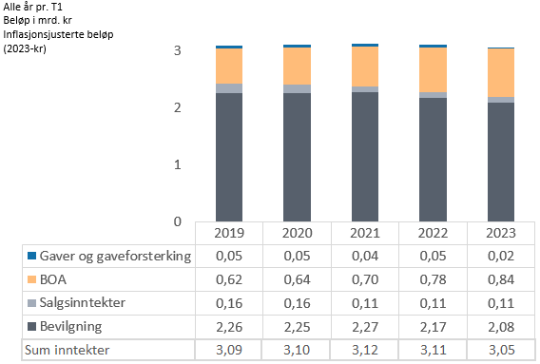
Vi ser av figur 1 at UiOs inflasjonsjusterte inntekter over tid har hatt en relativt stabil utvikling. Figuren viser imidlertid en liten nedgang i bevilgningsinntekter i T1-23. Dette skyldes kutt i statsbudsjettet 2023 vedr. «inndekning av satsinger» og «endrede reisevaner», samt at UiO i 2023 fikk redusert resultatuttelling iht. finansieringsmodellen for sektoren. I tillegg innebar lønns- og priskompensasjonen i statsbudsjettet en underkompensasjon av lønns- og prisveksten i 2023. I forslaget til revidert nasjonalbudsjett foreslås det imidlertid økt lønns- og priskompensasjon, noe som forventes å redusere nedgangen i inflasjonsjusterte inntekter de neste tertialene.
BOA-inntektene har noe økning i T1-23, - dette er nærmere omtalt i eget avsnitt nedenfor.
Kostnader
Figur 2. Utvikling kostnader
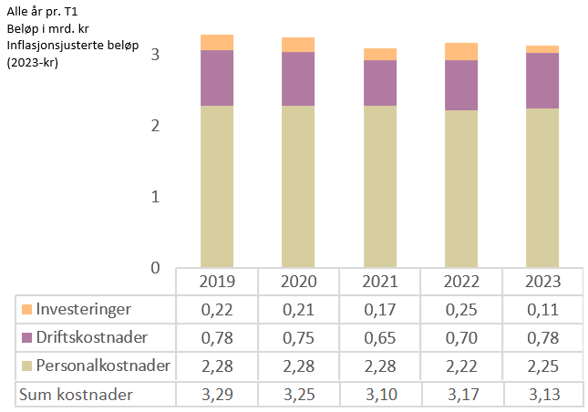
Investeringskostnadene er lav ere i T1-23 sammenliknet med tidligere år. Dette skyldes bl.a. at UiO i en del år har hatt pågående byggrehabiliteringsprosjekter som nå er avsluttet eller er i ferd med å avsluttes, - herunder rehabiliteringen av Brøggers Hus, rehabiliteringen av Eilert Sundts Hus og klimaskjerm på Historisk Museum.
Driftskostnadene i T1-23 er tilbake på nivået fra før pandemien, og det er særlig kostnader til kurs, konferanser og reiser som i 2023 har økt.

Bidrags- og oppdragsinntekter (BOA)
Figur 3. Utvikling BOA-inntekter
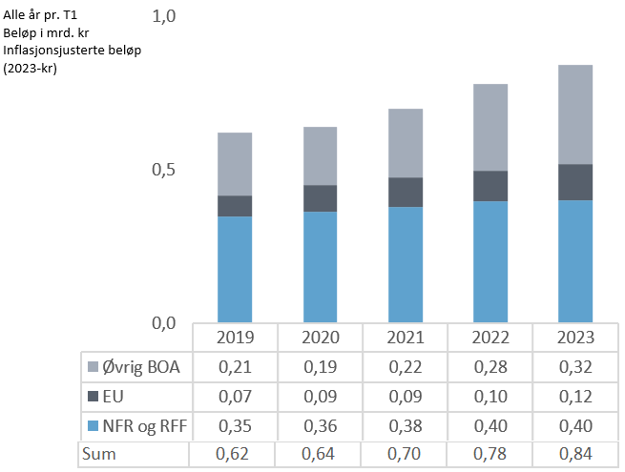
Regnskapsmessig inntektsføres BOA-inntektene i takt med aktiviteten i prosjektene. I og med at BOA-prosjektene normalt er flerårige, er årets inntekter i hovedsak basert på tidligere års tildelinger.
På helårsbasis hadde UiO i 2022 solid vekst i BOA-inntektene, og beløpene i figur 3 antyder at veksten kanskje også fortsetter i 2023. Man bør imidlertid være forsiktig med å trekke bastante konklusjoner basert på ett enkelt tertial, - utviklingen bør vurderes over et noe lengre tidsspenn.
Bevilgningsøkonomien: redusert mindreforbruk reflekterer sesongsvingninger
Figur 4 Utvikling i mindreforbruket (akkumulert) på bevilgningsøkonomien
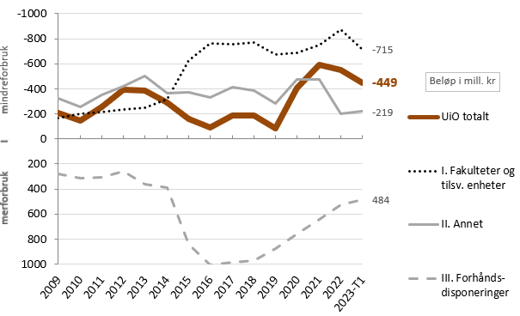
I T1-23 er UiOs samlede mindreforbruk ned 99 mill. kr, til 449 mill. kr. Beløpet er før avsetning til investeringer (jfr. avsetninger til investeringer vedtatt av UiO-styret 7. februar) Det er særlig fakultetenes mindreforbruk som er redusert. Det er imidlertid rimelig å anta at reduksjonen i stor grad dreier seg om sesongsvingninger.
Figur 5 Status og utvikling i mindreforbruket ved fakulteter og tilsvarende enheter (bevilgningsøkonomien)
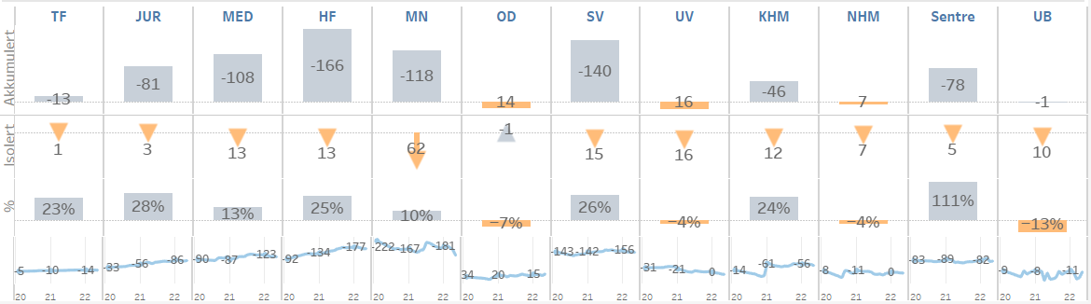
Figur 5 viser en oversikt per enhet mht. hhv. akkumulert (oppspart) mer-/mindreforbruk, isolert (endring siden årsskiftet) mer-/mindreforbruk, akkumulert mer-/mindreforbruk som % av inntekter og utviklingen i akkumulert mer-/mindreforbruk de siste årene. Av figuren kan vi se at alle enhetene, med unntak av OD-fakultetet, reduserer mindreforbruket i T1-23.
Økonomiske utsikter
Som tidligere påpekt medfører eksterne rammebetingelser større usikkerhet enn UiO tradisjonelt har vært vant til. Samlet sett har UiO har imidlertid en stabil og god økonomi.
Oppdaterte prognoser for energikostnader tilsier at kostnadene i 2023 bli lavere enn man la til grunn ved justeringene av fordelingen høsten 2022. P.t. anslås det at kostnadene vil bli i størrelsesorden 80 mill. kr under det som ble forutsatt. Det må gjøres nærmere vurderinger mht. evt. tilbakeføring av dette beløpet til enhetene. Det er fortsatt vesentlig usikkerhet mht. beløpsstørrelse, og prognosen for energikostnader følges tett ut året.
I forslag til revidert nasjonalbudsjett legges det opp til en tilleggsbevilgning på 142,285 mill. kr til UiO. I hovedsak dreier dette seg om kompensasjon for økt lønns- og prisvekst samt kompensasjon for økt arbeidsgiveravgift for ansatte med lønn over 750.000,-. Forslaget til revidert nasjonalbudsjett skal behandles i Stortinget den 16. juni.
På kort sikt er således de økonomiske utsiktene forbedret siden forrige virksomhetsrapport. På lengre sikt er det imidlertid stadig usikkerhet rundt utvikling i økonomien, samtidig som UiO på lengre sikt står overfor økte kostnadsforpliktelser til bygg, særlig knyttet til Livsvitenskapshuset og betaling for sykehusarealer.

Vedlegg:
- Ledelsesvurderinger per enhet T1-23

